**基于IPv6的医学影像在线诊断系统**

**详细设计**

**日期： 年 月 日**

**1.设计背景**

改革开放以来，我国的医疗卫生事业取得了长足的进步，但是仍然存在着不少结构性问题。突出的问题包括：医疗资源分布不合理，优质医疗资源集中于大中城市；基层医疗机构诊断能力不足等。为了解决这些问题，近年来，政府鼓励医疗机构积极发展远程医疗，推进分级诊疗，从而实现优质医疗资源的下沉。为了实现这一目标，需要有相应的互联网技术作为支撑。

本设计的主要目标是为医疗机构设计和开发一个基于IPv6的医学影像在线诊断系统。该系统通过IPv6网络连接基层医疗机构和省级综合性三甲医院，基层医疗机构产生的医学影像数据，通过高速IPv6网络传输到医学影像云平台，在云平台中通过机器学习算法进行自动化的诊断和报告生成，三甲医院的医生对云平台自动生成的报告进行审核，审核后的报告可以传输到基层医疗机构；同时，基层医疗机构的医生还可以通过网络与三甲医院的医生进行病例讨论。

**2.设计内容**

将重点研究基于IPv6协议用于大规模医学影像数据传输，以此实现基层医院与三甲医院之间的影像数据高速传输；围绕医学影像诊断流程中的核心环节，实现医学影像的采集、传输、存储、自动分析和报告生成，并提供基层医生和三甲医院名医之间的病例讨论功能。

基于IPv6的医学影像在线诊断系统主要包括基层医院影像服务端、医学影像云端服务平台和三甲医院影像服务端三大模块，如图1所示。



图1. 系统结构图

基层医院影像服务端将协助医务工作者完成对医学影像的辅助诊断，并就具体病例与三甲医院专家进行沟通交流。具体功能包括：数据采集及上传，利用IPv6网络高速传输通道将患者影像数据（如CT、MRI等）上传到医学影像云端服务平台；报告查询，将三甲医院处理过的报告单下载到本地进行查看；病例讨论，与三甲医院的专家就相关病例进行交流讨论。

医学影像云平台采用云架构，将基层上传的影像数据经过抽取、同步、清洗、转换汇入医学影像基础数据资源库，实现医学影像数据的大规模存储；利用机器学习手段实现对影像数据的自动分析并生成报告。

三甲医院影像服务端的主要功能有：病例查看，对云平台上的病例数据进行检索和查看；报告审核，对云平台上基于自动辅助诊断系统生成的报告内容进行审核；病例讨论，与基层医院的专家就相关病例进行交流讨论。

系统通信与数据流示意图如图2所示。



图2. 通讯与数据流

由于通过医学影像进行诊断的疾病种类较多，本课题将以脑胶质瘤作为切入点,以脑胶质瘤的在线诊断作为典型案例进行实现，课题的研究成果可以扩展到更多类型的疾病诊断，具有较好的应用价值和临床推广价值。

**3.功能模块**

系统模块、功能描述以及其他信息参见表1。

|  |  |  |  |  |
| --- | --- | --- | --- | --- |
| **功能名称** | **分工** | **角色** | **功能描述** | **详细功能** |
| **数据采集与传输** | 时东阁吴昌霖张郁协助 | 基层医院 | 上传PACS系统或本地存储的影像数据到云服务器，从云服务器发送到三甲医院。（DICOM格式） | 数据传输 |
| 单个或批量上传 |
| **病历查看** | 李龙飞杜江宇 | 三甲医院 | 在云服务器中调取病历，查看病人病历，有助于更准确地进行报告审核与修正。 | 关键字查找（日期、姓名等）历史病历数据 |
| 显示影像图数据 |
| 显示病历文字信息 |
| **报告审核与生成** | 赵国华刘泽华  甘富文 | 云服务器 | 基层医院发送过来的影像数据，经过系统自动诊断后，由三甲医院医生做进一步确定，最后生成报告。 | 分析该病历影像，进行自动诊断 |
| 自动诊断结果后，医生审核 |
| 生成报告 |
| **报告查询** | 高文逸  宁欣 | 基层医院、三甲医院 | 查询病人影像诊断报告 | 关键字查找（日期、姓名等） |
| 显示、补充、修改报告内容 |
| 可查看影像图数据 |
| **病例讨论** | 郝惠惠  王培培  陈曦 | 基层医院、三甲医院 | 基层医院和三甲医院可在线对某一病例讨论 | 音视频通讯 |
| 消息提醒、留言板 |

表1 系统模块与功能

**4.模块描述**

下面对各模块的功能，性能，输入，输出进行具体描述。

**4.1数据采集与传输**

**4.1.1模块说明**

本模块需要实现的功能为：数据采集与传输。具体描述为采集pacs系统或本地数据，随后传输到云服务器上。

数据采集与传输主要系统各个界面设计和跳转如图3所示。

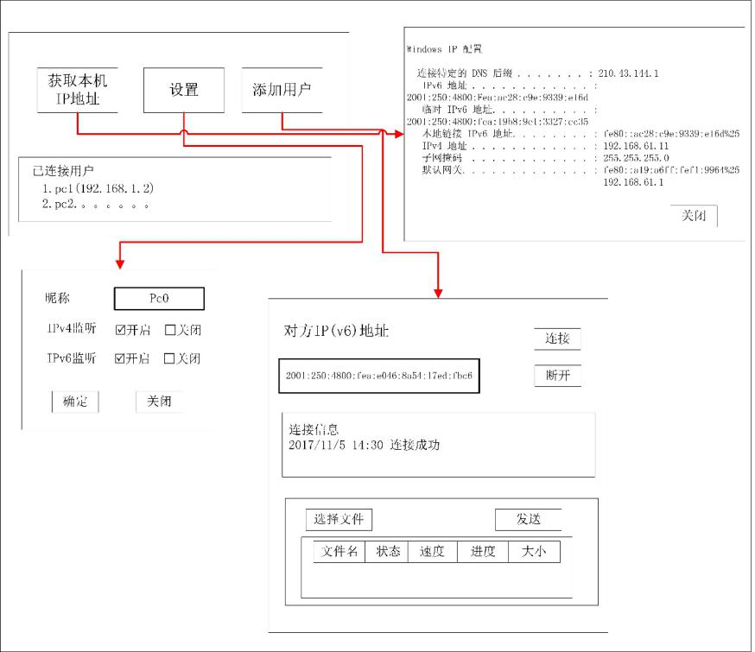

图3. 数据采集与传输各个界面设计和跳转

用户窗口模块：分为3个子模块，用户可以通过点击打开各模块进行查看和配置。

模块一：本机ip配置信息。在应用程序打开后，自动获取本机ipv6、ipv4地址，用户打开本模块后，将显示详细的本机ip配置信息，便于用户了解。

模块二：选择开启或关闭ipv6、ipv4监听，更改昵称。

模块三：手动设置IP（v6）地址，完成新用户的创建，建立连接并展示连接状态。

连接成功后，选择文件，创建发送任务，开始发送。显示文件名，发送状态，速度，进度，大小等。

**4.2病历查看**

**4.2.1模块说明**

本模块需要实现的功能为，设计一个可以查看DICOM格式文件的图像查看器（DICOM Viewer）。图像查看器首先是需要读取进来图像，图像的来源从是从云平台传输过来，在代码设计中，图像的读取地址先留一个接口，测试时先使用本地图像进行测试。图像读取后还要进行格式的判断，将格式正确的图像显示出来，输出到屏幕，对错误的图像弹出警告并返回到上一级进行提醒。

设计要点有，读取图像时与其他模块的对接，窗口界面的优化，图像处理速度的优化。

限制条件：图像显示模块的限制条件，或者说权限设置问题涉及的不多，主要是对于图像查看的权限，设定三甲医院专家能查看所有图像还是特定图像。

输入项：将本模块看成一个抽象的“方法”，本“方法”实现的就是图像显示功能，那么输入项就是从云平台传输过来的DICOM图像。

输出项：将本模块看成一个抽象的“方法”，本“方法”实现的就是图像显示功能，那么输出项就是包含两种输出，首先是将图像信息输出到屏幕显示出来，其次是将DICOM格式中包含的非图像信息，比如病人ID、医生姓名等信息，以列表的形式显示出来。

**4.2.2流程逻辑**

本功能流程图如图4所示。



图4. 功能流程图

**4.2.3算法**

在对DICOM图像进行处理的部分调用开源库fo-dicom中的一些函数方法，在设计图形化界面的部分使用C#语言。

对于Fo-dicom开源库中的函数方法，使用DicomFile()方法对DICOM图像进行读入与保存操作，使用DicomFileMetaInformation()等一系列方法对DICOM图像中包含的非图像信息进行操作，使用DicomTag()等方法对DICOM标准协议中规定的各种标签进行分类、获取以及显示到图形化界面，使用Imaging函数包下的一些函数对涉及图像格式的一些问题进行操作。

对于图形化界面的设计使用C#本身的函数进行设计，主要是使用System.Windows.Forms包中的函数进行Windows窗口的设计，例如Windows.Forms.SplitContainer()，System.Windows.Forms.ToolStripMenuItem()等函数进行设计。

**4.2.4界面设计**

本功能界面设计样式如5所示。



图5. 界面样式

**4.3报告查询**

**4.3.1模块说明**

该模块主要以基层医院为主，基层医院可以查询本次诊断的报告，包括云平台自动诊断，三甲医院审核过后的信息和Dicom文件中自带的病人的基本信息。在这个报告中，医生还可以通过病人唯一的ID，查询数据库，来查看历史病历报告。

限制条件：对于病人每次的登记号，不应该有重复，用做医生对本次报告进行查询。其次，每个病人有一个唯一的ID，用做医生在数据库中查看历史报告。

输入项：本模块设计的输入项有两部分。第一部分，是医生查看本次的报告，输入项是病人的登记号。第二部分是医生查看病人的历史报告，输入项有时间段和病人ID，按照输入的时间段和病人ID查看此病人在某时间段内的病历报告。

输出项：病人的病历报告，分为本次病人的病历报告和病人的历史报告。

**4.3.2流程逻辑**

本功能流程图如图6所示。



图6. 功能流程图

**4.3.3界面设计**

本功能界面设计样式如7所示。

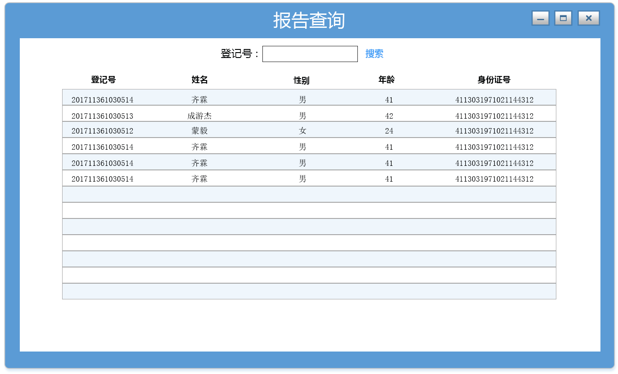

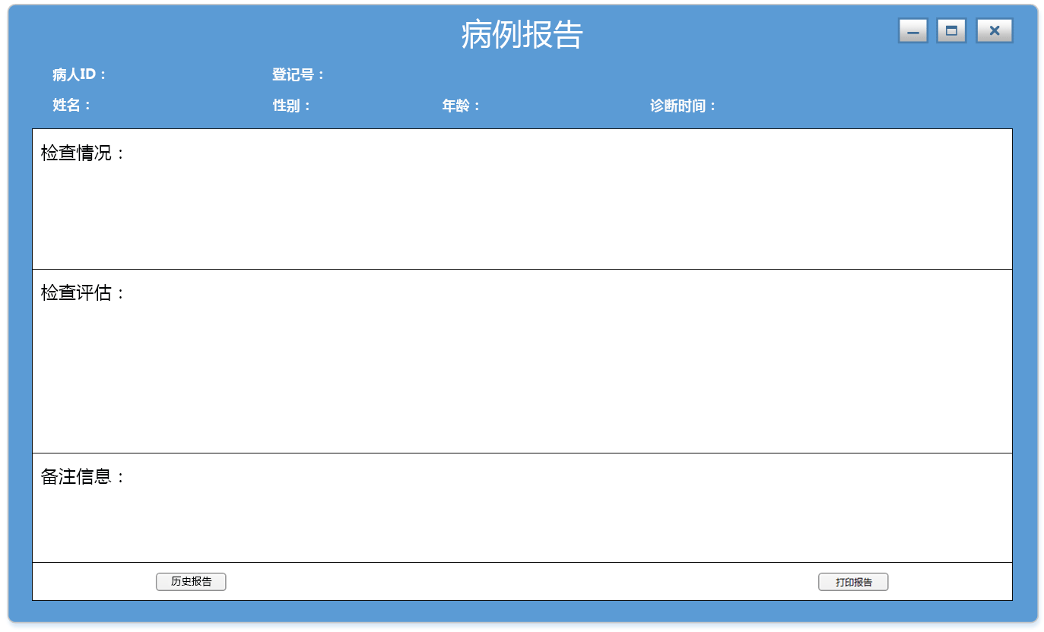

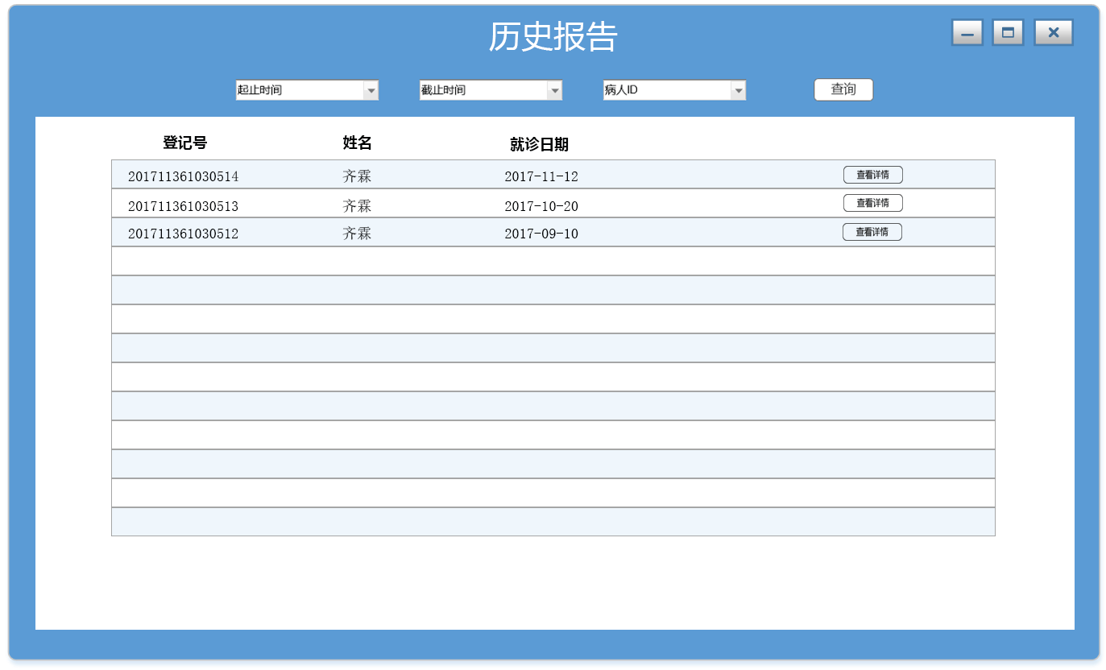

1. 需要操作的数据表

本模块需要存储历史病历报告的数据库、三甲医院审核过后的报告库以及获取病人基本信息的Dicom文件库。历史病历报告中需要以病人唯一的ID命名，三甲医院审核过后的报告库和Dicom文件库需要以病人此次诊断的等级号命名，由此方便医生进行查询。

例讨论详细设计

1. 模块说明。

病例讨论模块主要是为了实现基层医院与三甲医院的交流，主要包括了音视频通话，文字讨论，发送图片、留言功能。这里的设计要点在于基于IPv6实现基层医院与三甲医院的音视频通话功能。具体功能模块图1-1所示：



1-1病例讨论功能模块图

1. 流程逻辑。

病例讨论主要流程如图2-1所示：



2-1 病例讨论整体主要流程图

1. 限制条件。
2. 三甲医院或基层医院必须处于登陆状态才能够进行病例讨论
3. 三甲医院或基层医院正处于视频状态时不能够接听新的视频邀请，只能留言或发送文字消息
4. 输入项。

音视频通话：基层医院或三甲医院发起视频通话

文字讨论：基层医院和三甲医院输入文字发送给对方

留言：基层医院或三甲医院在留言板向对方留言

1. 输出项。

音视频通话：基层医院或三甲医院接听视频通话，两者开始音视频病例讨论

文字讨论：基层医院和三甲医院输入文字发送给对方，两者进行文字聊天讨论

留言：基层医院或三甲医院在留言板查看对方留言

1. 界面设计。
2. 基层医院或三甲医院未发起视频时页面，如图6-1所示

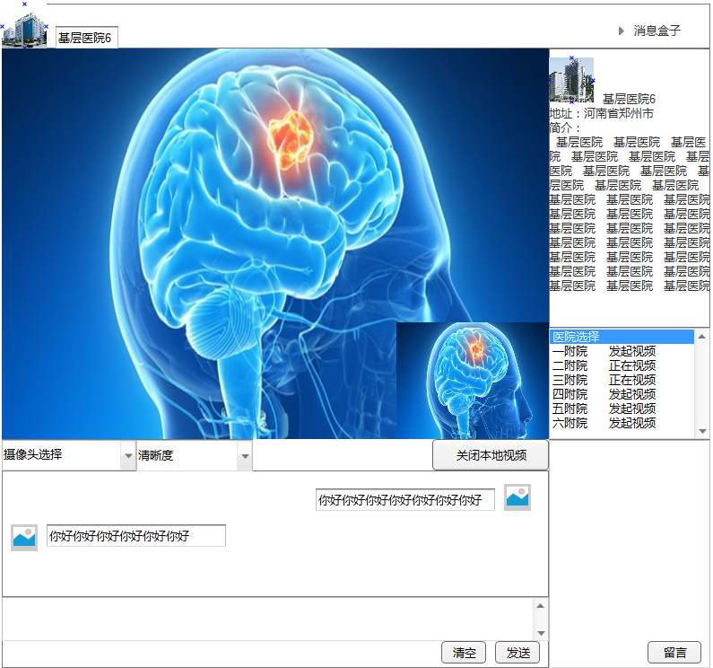图6-1 未发起视频页面

1. 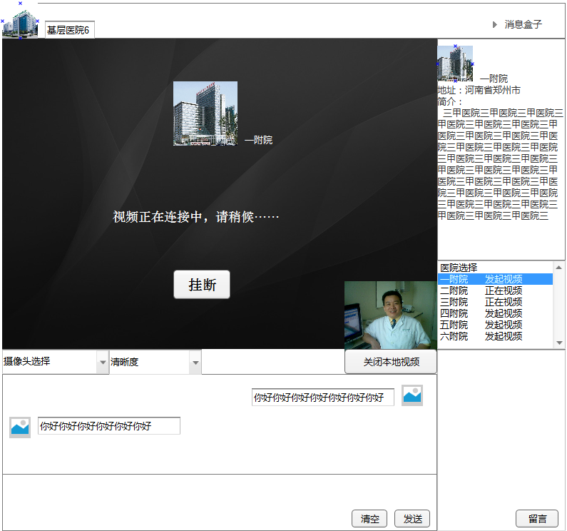基层医院向三甲医院发起视频，如图6-2所示

6-2 发起视频页面

1. 三甲医院选择是否接通视频，如图6-3所示：

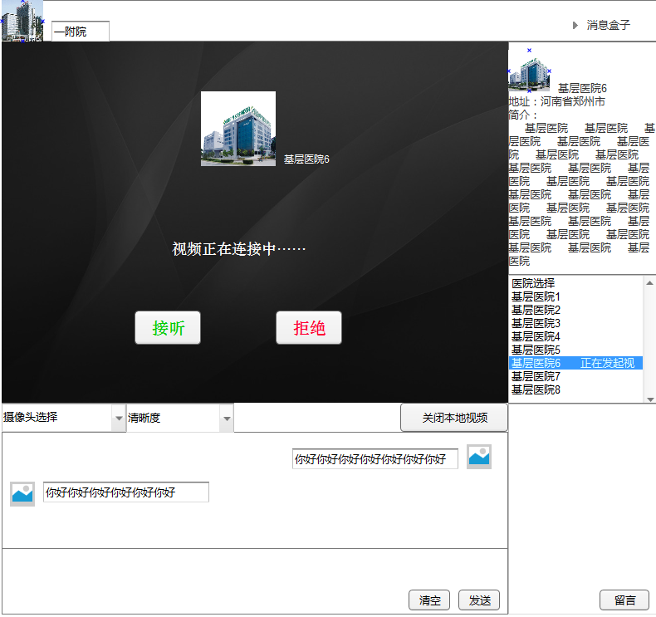

图6-3 是否接听视频页面

4）视频接通基层医院页面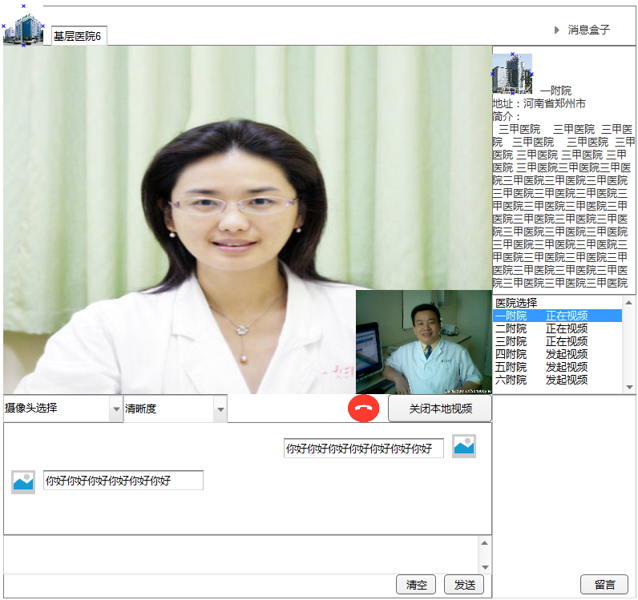，如图6-4所示：

图6-4 音视频通话基层医院页面

5）视频接通三甲医院页面，如图6-5所示

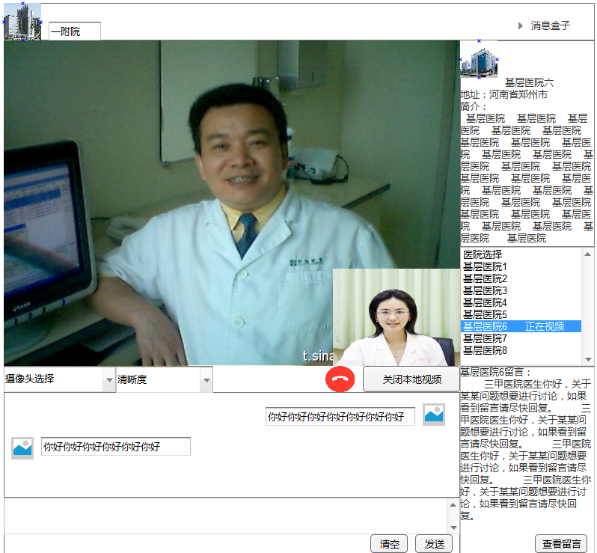

图6-5 音视频通话三甲医院页面

1. 需要操作的数据表。

三甲医院和基层医院的信息数据库